বাংলাদেশ জাতীয় জাদুঘরের কবি সুফিয়া কামাল মিলনায়তনে ২২.০২.২০২২ তারিখে অনুষ্ঠিত সেবা প্রদান প্রতিশ্রুতি বিষয়ক ৪_© প্রশিক্ষণের আলোকচিত্র ।
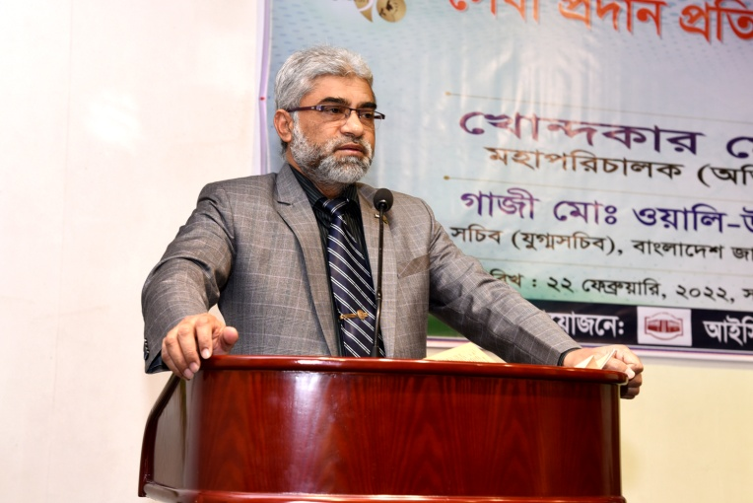 | 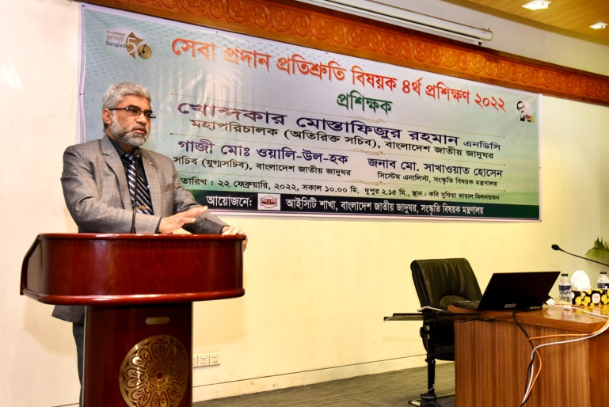
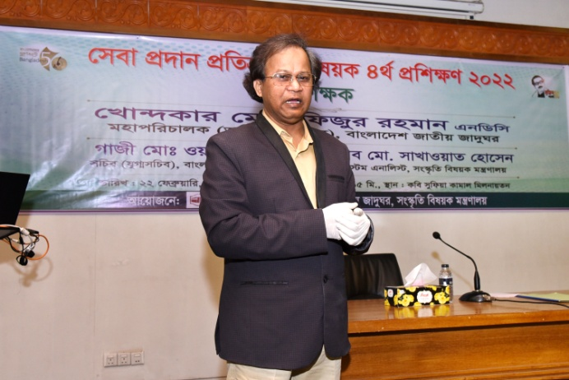 | 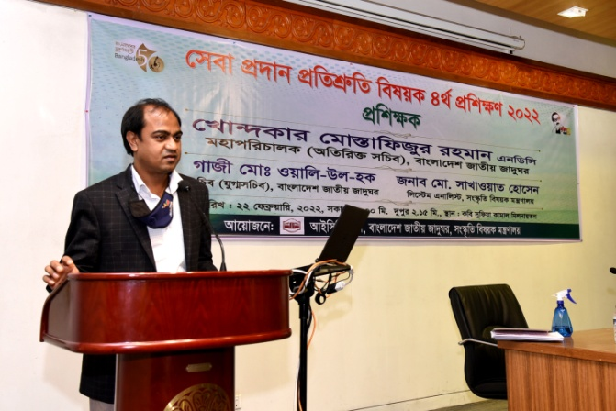
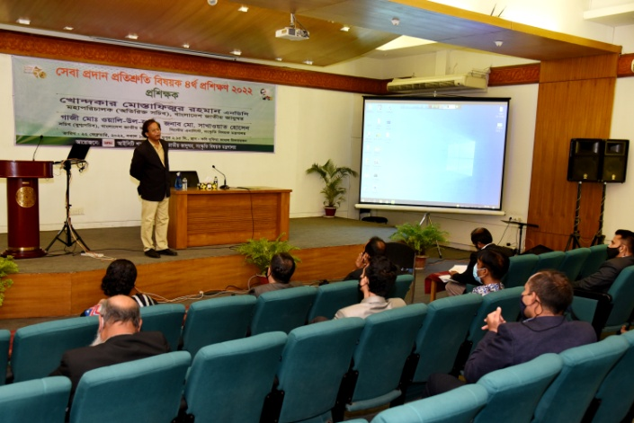 | 